RESOLUCIÓN N° 019/24

VISTOS:

Que, don ........................................................................ (en adelante, el reclamante) interpone reclamación ante esta Defensoría del Asegurado (DEFASEG), solicitando que ......................................................................................................................... (en adelante, la aseguradora) apruebe su solicitud de cobertura por desempleo involuntario, conforme al seguro Protección Financiera Oh! correspondiente a su Certificado N° .......................................... (en adelante, la póliza).

Que, la señalada reclamación cumple con los requisitos de materia, cuantía y oportunidad establecidos en el Reglamento de la DEFASEG (http://www.defaseg.com.pe/reglamento);

Que, habiéndosele corrido traslado de la respectiva reclamación, la aseguradora presentó sus respectivos descargos y la documentación solicitada;

Que, el 04 de diciembre de 2023 se realizó la audiencia virtual de vista con la concurrencia -únicamente- de la aseguradora, quien tuvo oportunidad de exponer su posición, tratándose de la materia reclamada, absolviendo las diversas preguntas que le fueron formuladas. Asimismo, se deja constancia de que el reclamante fue adecuadamente notificado, a fin de que participe en la referida audiencia, pese a lo que no se presentó a la misma;

Que, en síntesis, el reclamante manifiesta lo siguiente: a) en el año 2022 solicitó un préstamo de tarjeta a la Financiera OH, en que, según refiere, se le indicó que, al momento del desembolso del monto, se tenía que pagar un seguro que cubría la imposibilidad de pago u otros siniestros, de forma obligatoria y de activación automática, siendo que solo se realizaba el único pago con la primera cuota; b) con el transcurso del tiempo realizó el abono del 85% del total del crédito; sin embargo, por múltiples casos de índole personal, se le imposibilitó laborar y de esta manera percibir una remuneración para proceder con el pago restante por el cual dejó de pagar las cuotas correspondientes; c) dada la situación mencionada en el punto anterior, dejó de pagar las cuotas pendientes y que, al tener esa información de activación del seguro automático, se entiende de que la financiera procedía a realizar las gestiones correspondientes y a realizar la activación de la póliza; d) al transcurrir el tiempo le llegan notificaciones de deuda pendiente y múltiples llamadas en las cuales refiere haberle explicado a las operadoras respecto a la situación, siendo que en agosto de 2023 le informan que él debía realizar el trámite en la aseguradora y que no es automático; e) contactó a la aseguradora y presentó la documentación solicitada la que, indica, fue difícil de conseguir ya que, alega, le solicitaron documentación de su último trabajo en planilla y él, declara, ha estado laborando por servicios externos de terceros u otros trabajos de experiencia profesional los cuales no tienen registro; f) logró conseguir los documentos solicitados y pudo presentarlos, así también refiere que se ingresó la activación del seguro el 18 de agosto de 2023; g) con fecha 14 de septiembre de 2023, le llegó documentación de la aseguradora en la que le informan que no se encuentra asegurado con ellos, información que, según el reclamante, es totalmente falsa;

Que, por su parte, la aseguradora sustenta su posición resumidamente en lo siguiente: a) con fecha 20 de junio de 2022, el reclamante adquirió el seguro, el mismo que ofrece cobertura por desempleo involuntario, en caso sea trabajador dependiente, o por Incapacidad Temporal (en caso sea trabajador independiente); b) con fecha 18 de agosto de 2023, el reclamante solicitó la cobertura de Desempleo Involuntario a través de sus canales de WhatsApp, adjuntando la documentación sustentatoria para su evaluación; c) con fecha 14 de septiembre de 2023, comunicaron al reclamante que su solicitud no se encontraba amparada por el seguro contratado, toda vez que la fecha de desempleo (de acuerdo a los documentos enviados por este) indicaban que el reclamante dejó de laborar formalmente el día 30 de abril de 2022; es decir, con fecha anterior a la contratación del seguro; d) no es posible otorgar indemnización de la cobertura del Desempleo Involuntario en tanto el siniestro ocurrió con fecha anterior a la contratación del seguro. Considerando además que, el seguro contratado también está diseñado para personas que laboran de manera independiente, como es el caso del reclamante, si es que este quedase incapacitado temporalmente;

CONSIDERANDO:

Primero: Conforme a su Reglamento, la DEFASEG está orientada a la protección de los derechos de los asegurados o usuarios de los servicios del seguro privado contratados en el país, mediante la solución de controversias que se susciten con las empresas aseguradoras, respecto de rechazos o liquidación de cobertura de siniestros; entendiéndose por “asegurados” y “usuarios de seguros” a los asegurados propiamente dichos, a los contratantes del respectivo seguro y/o a los beneficiarios nombrados en las pólizas.

Segundo: Asimismo, de acuerdo a su Reglamento, la DEFASEG sólo es competente para pronunciarse y resolver las reclamaciones indemnizatorias de los asegurados que hubiesen sido sometidas a su conocimiento, sobre la base de la documentación obrante en el correspondiente expediente y con arreglo a derecho, siempre y cuando las señaladas reclamaciones cumplan los requisitos reglamentarios de materia, cuantía y oportunidad, de manera que las reclamaciones por materias distintas al otorgamiento de cobertura, como pueden las pretensiones indemnizatorias por daños y perjuicios, por reembolso de gastos, o idoneidad de servicios, son ajenas a la competencia funcional de esta Defensoría.

Tercero: Que, de acuerdo a la Ley Nro. 29946 – Ley del Contrato de Seguro, norma legal vigente con ocasión de la celebración del contrato al cual se contrae el presente caso, todas las cuestiones jurídicas se rigen por lo dispuesto en dicha ley y por las que reglas que se acuerden convencionalmente, en cuanto no vulneren los principios esenciales de la naturaleza jurídica del seguro, siendo que sólo se aplica el derecho común a falta de disposiciones del derecho de seguros o de protección al consumidor.

Cuarto: Que, el artículo 1361 del Código Civil dispone que los contratos son obligatorios en cuanto se haya expresado en ellos, presumiéndose que lo declarado es lo querido por ambas partes, de manera que la parte que sostenga lo contrario debe probarlo.

Quinto: Que, conforme al artículo 196 del Código Procesal Civil, corresponde a quien invoca hechos probar su existencia, así como a quien los contradice invocando nuevos hechos, salvo que aquel que esté sujeto a dicha carga procesal se acoja a alguna presunción legal de carácter relativo o absoluto.

Sexto: Que, en el presente caso se discute la legitimidad del rechazo de cobertura realizado por la aseguradora y reseñada en la parte introductoria de la presente resolución, por lo que resulta importante repasar los motivos de para el referido rechazo. En ese sentido, resulta pertinente revisar la Carta N° ........................... que señala lo siguiente:

..........................................................................................................................

Conforme se aprecia de dicha comunicación, el motivo de la negativa de la aseguradora a otorgar la cobertura solicitada por el reclamante se funda en que, al momento del siniestro, el reclamante no se habría encontrado asegurado.

Sétimo: Que, respecto del presente punto, resulta imprescindible conocer qué es lo que la póliza prevé para los casos de cobertura por desempleo involuntario. En ese sentido, nos remitimos a ella:

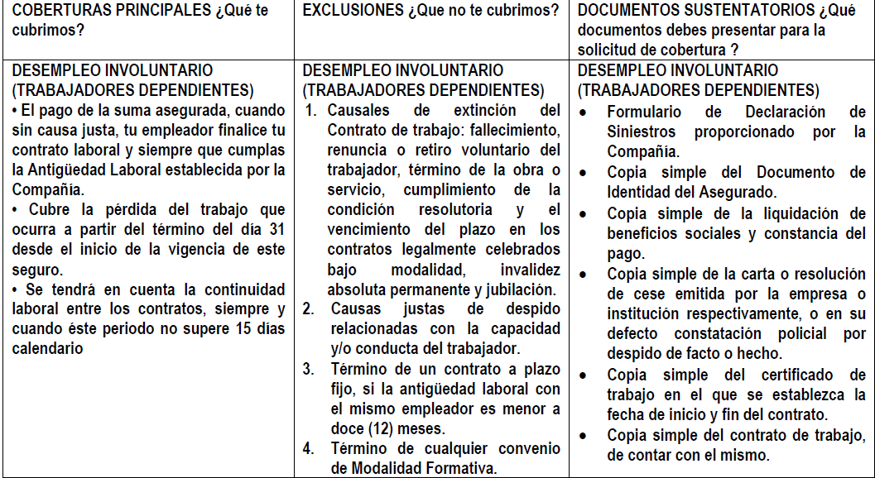
Como se puede apreciar, la cobertura por desempleo involuntario resulta privativa de quienes se encuentren laborando de forma dependiente. De hecho, tal como se aprecia de la póliza, existen coberturas distintas que se ofrecen para aquellos que laboren de forma independiente, siendo que sus requisitos resultan distintos y resultan ajenos a la presente controversia. Ahora bien, respecto de la cobertura por desempleo involuntario, se debe señalar que uno de sus requisitos implica que el siniestro ocurra a partir del día 31 siguiente desde el inicio de la vigencia de la póliza.

Octavo: Que, resulta necesario indicar que resulta un hecho aceptado por las partes que, al momento de solicitar la cobertura, el reclamante no se encontraba laborando de forma dependiente. De hecho, de su reclamo podemos advertir lo siguiente:

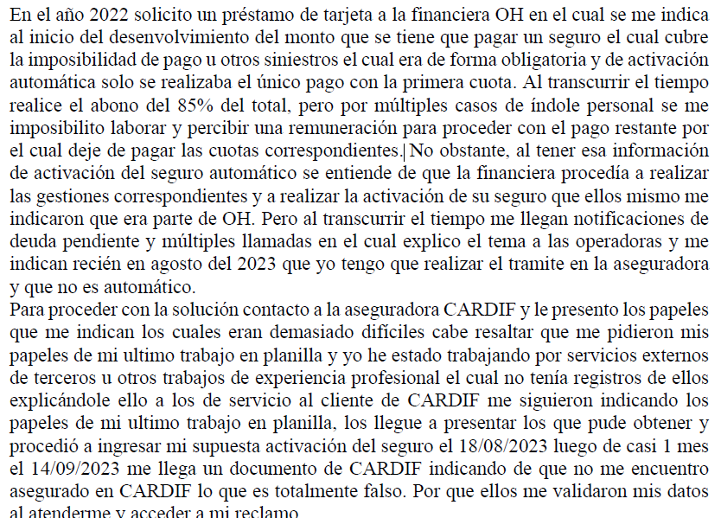

Según lo declarado por el reclamante, al momento del siniestro, venía laborando de forma independiente, siendo que, ante el requerimiento de la aseguradora, presentó la documentación que sustentó su último trabajo dependiente.

En ese sentido, queda acreditado que, al momento del pedido de cobertura, el reclamante no resultaba ser un trabajador dependiente, sino que laboraba de forma independiente, tal como fluye del Certificado de Trabajo del último trabajo dependiente que desempeñó:

...........................................................................................................................

En el presente caso, conforme fluye de autos, el reclamante laboró de forma dependiente hasta el 30 de abril de 2022, siendo que la póliza se emite posteriormente, el 20 de junio de 2022. Es decir, al finalizar el último periodo del reclamante como trabajador dependiente, este no se encontraba asegurado. En ese sentido, el 18 de agosto de 2023 -fecha en la que sustenta su pedido de cobertura- los requisitos para la activación de la cobertura por desempleo involuntario no se verificaron, ya que, tal como hemos indicado, el reclamante no laboraba de forma dependiente.

Noveno: Que, sin perjuicio de lo señalado, resulta necesario recordar que el reclamante afirma que, al dejar de pagar las cuotas correspondientes al crédito vinculado a la póliza, este asumió que la cobertura se activaría de forma automática. En ese sentido, alega haber tomado conocimiento, merced a las llamadas telefónicas recibidas, que debía presentar la documentación que sustentaba su pedido de cobertura por desempleo involuntario. No obstante, la póliza prevé lo siguiente:

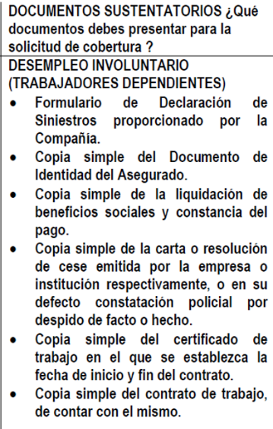

Tal como podemos observar, se aprecia que, conforme fluye de autos, el pedido de cobertura era una acción que el reclamante debía llevar a cabo conforme a los pasos establecidos, para tales efectos, en la póliza. Así pues, no resulta posible asumir que la activación de la póliza resultaba una acción que no requería de acto alguno por parte del reclamante.

En conclusión, no resulta posible atender el pedido del reclamante, en tanto, según lo establecido en la póliza y conforme fluye de autos, su último periodo como trabajador dependiente finalizó el 30 de abril de 2022, fecha en la que no se encontraba asegurado. Por otro lado, el 18 de agosto de 2023, fecha en la que sustentó su pedido de cobertura, el reclamante no cumplía con los requisitos establecidos para otorgársele la cobertura por desempleo involuntario, ya que
-como se señaló- su último periodo como trabajador dependiente finalizó antes de encontrarse asegurado.

Atendiendo a lo expresado, este colegiado concluye su apreciación razonada y conjunta al amparo de lo establecido en su Reglamento, por lo que resuelve:

Declarar INFUNDADA la reclamación interpuesta por don ........................................................................ contra ........................................................................................................................., dejando a salvo el derecho del reclamante de acudir ante las instancias que estime pertinente.

Lima, 31 de enero de 2024

La Secretaría Técnica certifica que la presente resolución cuenta con el voto de los vocales cuyos nombres figuran en el presente documento.

María Eugenia Valdez Fernández Baca – Presidente
Rolando Eyzaguirre Maccan – Vocal
Omar Alfaro Villanueva – Vocal
Gonzalo Abad del Busto - Vocal

